Sumaré, 08 de junho de 2021.

**EXMO. SR. PRESIDENTE DA CÂMARA MUNICIPAL DE SUMARÉ**

**WILLIAN SOUZA**

Com meus cumprimentos, venho a V. Ex.ª solicitar a retirada do Projeto de Lei nº 175 de 2021, apresentado no dia 31 de maio de 2021, que autoriza a Guarda Municipal exercer a competência para atuar na fiscalização do trânsito no âmbito de Sumaré, em todas as áreas de estacionamento aberto ao público, de uso público ou privado de uso coletivo.

Sem mais para o momento.

Atenciosamente,

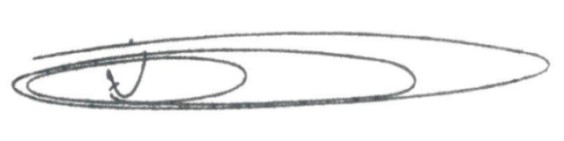

**NEY DO GÁS**

Vereador

*(Cidadania)*